2do Informe Victoria Seguros – Ingeniería de Software

•FCyT, Concepción del Uruguay

•2do año – Licenciatura En Sistemas de Información



Profesores: Lic. Pralong

Lic. Galáz

Estudiantes: Costantini, Francisco

Pretto, Maximiliano

Informe Victoria Seguros

En esta segunda entrevista nos centramos en el área comercialización por lo que realizamos la entrevista con una persona que hace 37 años que se encuentra trabajando en este sector (es la persona que más tiempo lleva trabajando en la sucursal) para así poder ahondar en detalle del funcionamiento de este.

El sector comercialización está compuesto por 3 personas. La división de tareas es la siguiente: 1 persona se ocupa de la parte administrativa, otra de la parte comercial y la última -nuestro entrevistado- es quien supervisa el funcionamiento del sector.

Las tareas que realiza el sector en cuanto a ventas, en la gran mayoría de los casos, es dar asistencia a los productores de seguros (quienes realizan la venta de las pólizas de seguro) y, en muy pocas oportunidades, tratar directamente con el cliente.

El proceso de venta de una póliza comienza con el contacto del cliente para con el productor, este último, basándose en las necesidades comunicadas por el cliente, se comunica con el sector para buscar el seguro que mejor se amolde a el pedido. Una vez que se llega a un acuerdo, el cliente deberá rellenar una serie de formularios -llamados formulario cliente- que el productor una vez completado enviará a la sucursal para tramitar y expedir la póliza por medio del sistema. Se anexa un ejemplo de formulario cliente al final (Anexo 2).

El sector comercializa una gran variedad de seguro, de los cuales los más importantes son: Seguro de autos, seguro contra granizo, contra incendio, integral de comercio (asegurar el local y lo que se encuentra dentro del mismo), etc. En el anexo 3 y 4 se encuentran todos los tipos de seguro que se manejan.

A la hora de procesar diferentes tipos de seguros se requiere diferente tipo de información, aunque para todos los tipos de seguro siempre se requiere un formulario general que se llama “Formulario Cliente”. Ejemplos:

• Para asegurar un auto es necesario saber la marca, modelo, patente, motor, chasis y año de éste, como, además, saber qué tipo de seguro será contratado (contra 3ros, contra todo riesgo o contra terceros completo).

• En el caso de un negocio, se necesita saber si es un seguro integral (asegura tanto la estructura del local como lo que contiene) o no, y los datos correspondientes al mismo (dirección, nombre del comercio).

• Para asegurar un inmueble se necesita saber la dirección donde se halla el mismo y la cotización de los objetos de valor dentro del mismo.

• En el caso de los seguros contra incendio, se necesitan los mimos datos que para asegurar un negocio y, además, se debe constatar si se realizó o no una inspección de riesgo contra incendio.

• El último tipo de seguro es el de la protección de cultivo contra granizo. En este caso se necesita saber el tipo de cultivo junto con el valor del mismo, además de que se debe delimitar la zona donde se encuentran los mismos para así poder realizar un escaneo geo-satelital del riesgo que hay en la zona.

Los cobros de las pólizas son realizados completamente a través de un sistema, es decir, no se acepta efectivo. Los diferentes tipos de pago son: Home Banking, cheque, tarjeta, pago vía CBU o por redes de cobranza extra-bancarias (RapiPago, PagoFácil, etc).

**ANEXO 1**

*Entrevistadores:*

•Costantini, Francisco

•Pretto, Maximiliano

*Entrevista 2:*

1. ¿Qué tareas realiza su sector? ¿Cómo se las dividen?
2. ¿Hace cuánto que está en este sector?
3. ¿Cuántos empleados hay en su sector?
4. ¿Puede describir el proceso que se realiza antes, durante y después de concretar una venta?
5. ¿Qué tipos de seguros manejan?
6. ¿Existen diferencias a la hora de comercializar los distintos tipos de seguros? ¿Cuáles son?
7. ¿Qué métodos de pago manejan?
8. ¿Utilizan el sistema para procesar las ventas?

**ANEXO 2**

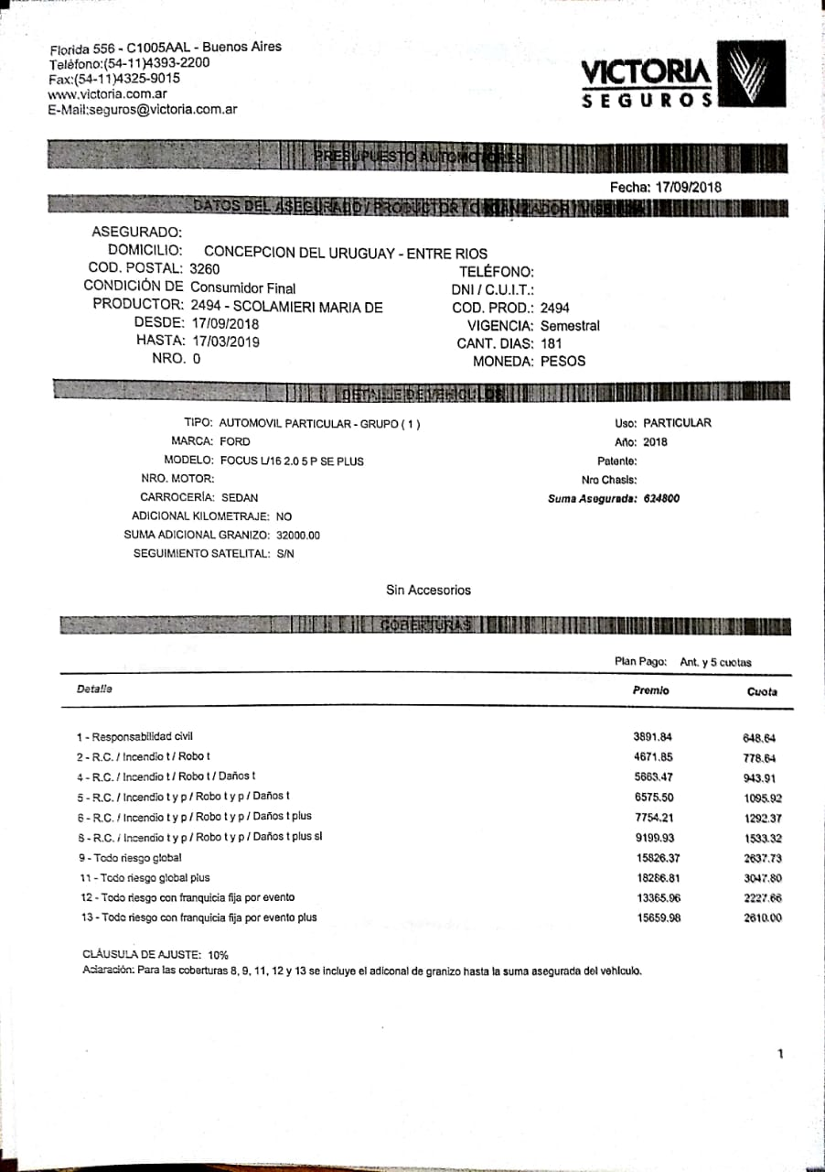

**ANEXO 3**

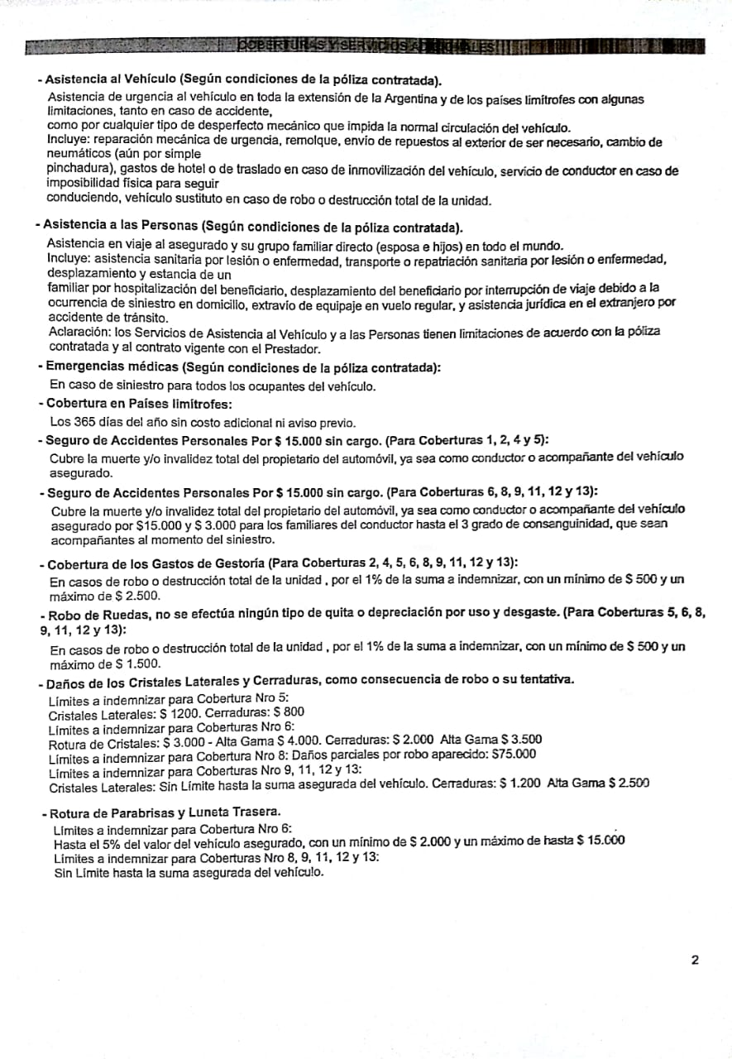

**ANEXO 4**

